Projektas
Nr. TSP-

RADVILIŠKIO RAJONO SAVIVALDYBĖS TARYBA

SPRENDIMAS
DĖL RADVILIŠKIO RAJONO SAVIVALDYBĖS TERITORIJOS BENDROJO PLANO DALIŲ KOREGAVIMO PATVIRTINIMO

2025 m. d. Nr. T-
Radviliškis

Vadovaudamasi Lietuvos Respublikos vietos savivaldos įstatymo 15 straipsnio 2 dalies 24 punktu, Lietuvos Respublikos teritorijų planavimo įstatymo 28 straipsnio 3 dalimi, 39 straipsnio 3 dalimi, Kompleksinio teritorijų planavimo dokumentų rengimo taisyklių, patvirtintų Lietuvos Respublikos aplinkos ministro 2014 m. sausio 2 d. įsakymu Nr. D1-8 „Dėl Kompleksinio teritorijų planavimo dokumentų rengimo taisyklių patvirtinimo“ 126 punktą ir atsižvelgdama į Valstybinės teritorijų planavimo ir statybos inspekcijos prie Aplinkos ministerijos 2025 m. birželio 13 d. Teritorijų planavimo dokumento patikrinimo aktą Nr. REG36864710, Radviliškio rajono savivaldybės taryba nusprendžia:
1. Patvirtinti Radviliškio rajono savivaldybės teritorijos bendrojo plano keitimo, patvirtinto Radviliškio rajono savivaldybės tarybos 2023 m. birželio 1 d. sprendimu Nr. T-18 „Dėl Radviliškio rajono savivaldybės teritorijos bendrojo plano keitimo patvirtinimo“, dalių koregavimą (Lietuvos Respublikos teritorijų planavimo dokumentų rengimo ir teritorijų planavimo proceso valstybinės priežiūros informacinėje sistemoje (TPDRIS) teritorijų planavimo dokumentas (TPD) Nr. K-RJ-71-24-1263).
2. Įpareigoti planavimo organizatorių per 5 darbo dienas pateikti patvirtintą teritorijų planavimo dokumentą įregistruoti Lietuvos Respublikos teritorijų planavimo dokumentų registre.
3. Nurodyti, kad šis sprendimas ne vėliau kaip per vieną mėnesį nuo jo priėmimo dienos gali būti skundžiamas paduodant skundą Lietuvos administracinių ginčų komisijos Šiaulių apygardos
skyriui adresu: Dvaro g. 81, Šiauliai, arba Regionų administraciniam teismui bet kuriuose šio teismo
rūmuose.

Savivaldybės meras

RADVILIŠKIO RAJONO SAVIVALDYBĖS TARYBOS SPRENDIMO PROJEKTO
„DĖL RADVILIŠKIO RAJONO SAVIVALDYBĖS TERITORIJOS BENDROJO PLANO DALIŲ KOREGAVIMO PATVIRTINIMO“
AIŠKINAMASIS RAŠTAS

2025 m. birželio 13 d.
Radviliškis

1. Projekto rengimą paskatinusios priežastys, parengto projekto tikslai ir uždaviniai.
Radviliškio rajono savivaldybės teritorijos bendrojo plano dalių koregavimo tvirtinimas.
Radviliškio miesto bendrojo plano, patvirtinto Radviliškio rajono savivaldybės tarybos 2023 m. birželio 1 d. sprendimu Nr. T-18 „Dėl Radviliškio rajono savivaldybės teritorijos bendrojo plano keitimo patvirtinimo“, dalių koregavimas pradėtas rengti vadovaujantis Radviliškio rajono savivaldybės administracijos direktoriaus 2024-06-17 įsakymu Nr. A-317 (8.2 E) „Dėl Radviliškio rajono savivaldybės teritorijos bendrojo plano koregavimo“ ir 2024-10-31 įsakymu Nr. A-562 (8.2 E) „Dėl 2024 m. birželio 17 d. Radviliškio rajono savivaldybės administracijos direktoriaus įsakymo Nr. A-317 (8.2 E) „Dėl Radviliškio rajono savivaldybės teritorijos bendrojo plano koregavimo“ pakeitimo“, kuriais buvo nustatyti planavimo tikslai ir uždaviniai bei patvirtinta planavimo darbų programa. Bendrojo plano organizatorius – Radviliškio rajono savivaldybės administracijos direktorius.
Bendrojo planavimo koregavimo tikslai (nustatyti Radviliškio rajono savivaldybės teritorijos bendrojo plano dalių koregavimo planavimo darbų programoje):
1. keisti Bendrojo plano privalomuosius reikalavimus kitais, neprieštaraujančiais planavimo tikslams ir uždaviniams, nustatytiems galiojančiame Bendrajame plane;
2. koreguoti žemės ūkio funkcinės zonos (indeksas Zu) ir intensyvaus užstatymo prioritetinės gamybos objektų funkcinės zonos (indeksas P2**) ribas ir plotus, tikslinti koreguojamos teritorijos tvarkymo ir naudojimo reikalavimus, pagrindinį brėžinį ir aiškinamąjį raštą (1 priedas);
3. koreguoti miškų ir miškingų teritorijų zonos (indeksas M), rekreacinio naudojimo žemės ūkio funkcinės zonos (indeksas Zr1), žemės ūkio / rekreacinių teritorijų zonos (indeksas Zr2), žemės ūkio / rekreacinių kompleksų ir miško parkų zonos (indeksas Zr3) ribas ir plotus, nustatant tikslinti koreguojamos teritorijos tvarkymo ir naudojimo reikalavimus, pagrindinį brėžinį ir aiškinamąjį raštą (2 priedas);
4. koreguoti žemės ūkio funkcinės zonos (indeksas Zu), intensyvaus užstatymo prioritetinės gamybos objektų funkcinės zonos (indeksas P2**), vidutinio ir mažo užstatymo intensyvumo gyvenamosios zonos (indeksas G3) ribas ir plotus, tikslinti koreguojamos teritorijos tvarkymo ir naudojimo reikalavimus, pagrindinį brėžinį ir aiškinamąjį raštą (3 priedas);
5. koreguoti vidutinio užstatymo intensyvumo neprioritetinės gamybos objektų funkcinės zonos (indeksas P1*), intensyvaus užstatymo prioritetinės gamybos objektų funkcinės zonos (indeksas P2) ir žemės ūkio funkcinės zonos (indeksas Zu) ribas ir plotus, tikslinti koreguojamos teritorijos tvarkymo ir naudojimo reikalavimus, pagrindinį brėžinį ir aiškinamąjį raštą (4 priedas);
6. Įvertinti fizinių ir juridinių asmenų rekomendacijas ir siūlymus.
2. Projekto iniciatoriai (institucija, asmenys ar piliečių atstovai) ir rengėjai.
Iniciatoriai ir rengėjai – administracijos Architektūros ir urbanistikos skyrius.
3. Kaip šiuo metu yra reguliuojami projekte aptarti teisiniai santykiai.
Patvirtinti Radviliškio rajono savivaldybės teritorijos bendrojo plano dalių koregavimo sprendiniai pakoreguoja Radviliškio rajono savivaldybės tarybos 2023 m. birželio 1 d. sprendimu Nr. T-18 „Dėl Radviliškio rajono savivaldybės teritorijos bendrojo plano keitimo patvirtinimo“ numatytas savivaldybės teritorijos dalis.
4. Kokios siūlomos naujos teisinio reguliavimo nuostatos, kokių teigiamų rezultatų laukiama.
Patvirtinus bendrojo plano dalių koregavimą.

5. Galimos neigiamos priimto sprendimo projekto pasekmės ir kokių priemonių reikėtų imtis, kad tokių pasekmių būtų išvengta.
Nepatvirtinus bendrojo plano dalių koregavimo, nebus užbaigtos teritorijų planavimo dokumento rengimo procedūros.
6. Kokius teisės aktus būtina priimti, kokius galiojančius teisės aktus būtina pakeisti ar pripažinti netekusiais galios priėmus sprendimo projektą.
Nereikia.
7. Sprendimo projektui įgyvendinti reikalingos lėšos, finansavimo šaltiniai.
Koreguojamose bendrojo plano dalyse nenumatomos.
8. Sprendimo projekto rengimo metu gauti specialistų vertinimai ir išvados.
Nėra.
9. Numatomo teisinio reguliavimo poveikio vertinimo rezultatai.
Nenumatomi.
10. Sprendimo projekto antikorupcinis vertinimas.
Vertinimas nėra reikalingas.
11. Kiti, iniciatoriaus nuomone, reikalingi pagrindimai ir paaiškinimai.
Planavimo organizatorius – Radviliškio rajono savivaldybės administracijos direktorius.
Sprendimo kopiją pateikti Architektūros ir urbanistikos skyriui.
Susipažinti su dokumentu galima teritorijų planavimo dokumentų rengimo ir teritorijų planavimo proceso valstybinės priežiūros informacinėje sistemoje TPDRIS, adresu:
https://tpdris.planuojustatau.lt/tpdris-ext/?form=TPDocumentFlowForm, tuomet lange prie eilutės „TPD Nr.“ reikia įvesti „K-RJ-71-24-1263“, paspaudus dokumento pavadinimą atsidaro visi su dokumento rengimo procesu susiję dokumentai. Paspaudus mygtuką „Rengimo etapas“ galima peržiūrėti visus dokumentus (atkreipkite dėmesį, kad tvirtinama „galiojanti“ dokumento versija).

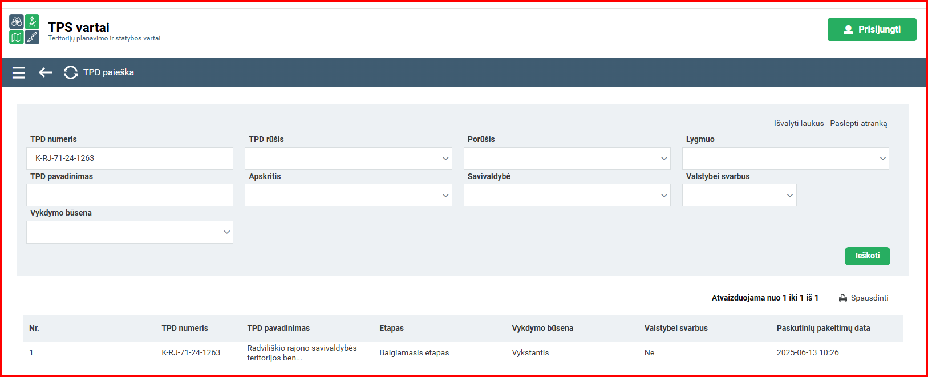

PASTABA: Visi dokumentai TPDRIS sistemoje patvirtinti elektroniniu parašu.

12. Pridedami dokumentai.
Savivaldybės lygmens bendrojo teritorijų planavimo dokumento tikrinimo klausimynas, 15 lapų;
Teritorijų planavimo dokumento patikrinimo aktas, 1 lapas.

Architektūros ir urbanistikos skyriaus vedėjas Artūras Valuckas

